MINISTERSTWO EDUKACJI I NAUKI

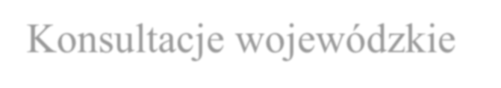
Konsultacje wojewódzkie
Województwo warmińsko-mazurskie
7 października 2022 r.

10:00 - 10:10 Rozpoczęcie spotkania, przywitanie gości.

10:10 - 10:25 Prezentacja Rady Dzieci i Młodzieży

10:25 - 10:55 Panel dyskusyjny: ,,Polska szkoła XXI wieku” - Rada Dzieci i Młodzieży, przedstawiciele młodego pokolenia, przedstawiciel Kuratorium Oświaty

10:55 - 11:10 Przerwa

11:10 - 12:00 Dyskusja na temat telefonów w szkołach
Ankieta dla uczestników na sali - wspólna diagnoza problemów
Proponowane zagadnienia do poruszenia:
  - Hejt, przemoc, oszustwa
  - Zaburzenie relacji międzyludzkich
  - Rozproszenie uwagi i brak koncentracji

Dyskusja nad rozwiązaniami problemów
12:00 - 12:10 Przerwa

12:10 - 12:55 - Otwarta dyskusja na temat zdrowia psychicznego w szkołach
  - Psycholog i dostęp do specjalistów
  - Edukacja psychologiczna

12:55 - 13:30 – Zmiany klimatyczne i ekologia
13:30 - 13:35 Zakończenie spotkania

